Опыт наставничества по модели «Преподаватель-студент» методом проектов.

Индивидуальная и групповая работа педагога-наставника со студентами по развитию творческого потенциала методом проектирования и повышению профессиональной компетентности, способствующих повышению качества образования.
Наставничество – это процесс передачи опыта, форма взаимоотношений между мастером п\о и студентом, инструмент воспитания молодых и перспективных кадров. Актуальность внедрения системы наставничества неоднократно подчеркивалась в выступлениях Президента Российской Федерации В.В. Путина: «Считаю необходимым подумать, как нам возродить институт наставничества. Многие из тех, кто сегодня успешно трудится на производстве, уже проходили эту школу, и сегодня нам нужны современные формы передачи опыта на предприятиях».
Тема наставничества в образовании является одной из центральных в нацпроекте «Образование» (включая федеральные проекты «Молодые профессионалы», «Успех каждого ребенка», «Социальные лифты для каждого», «Учитель будущего»)
«Наставничество, как способ вдохновить на новое дело» направлена на оказание индивидуальной и групповой помощи студентам по профессии 23.01.13 Электромонтер тяговой подстанции, через метод проектов.
Мной применяется этот метод на кружке технического творчества.Вот уже на протяжении ряда лет образовательные учреждения используют метод проекта в обучении. Конечно, нельзя отрицать тот факт, что обучение в лицее имеет свою специфику, но метод проектов в силу своей дидактической сущности позволяет решать задачи формирования и развития профессиональных и общих компетенций.В нашем образовательном учреждении есть педагоги, которые развивают в студентах проектную деятельность.
В своей практике с 2014 года, я использую создание обучающимися таких творческих проектов, которые способствуют развитию как профессиональных, так и общих компетенций на кружке «Техническое творчество» по профессии «Электромонтер тяговой подстанции».
Метод проектной деятельности актуален в связи с изменениями, происходящими в образовании.
Есть мнение, что освоить метод проектов, не «пропустив его через себя», без собственно проектной деятельности, невозможно.
Творческий проект заключается в том, что в результате обсуждения проблемы должно быть достигнуто понимание, каковы его цели и задачи. Затем в результате поиска способа решения преподаватель представляет конструкцию умозрительно, а потом нужно воплотить ее в макете, демонстрирующем, что было задумано. Далее нужно доказать, что это решает поставленную задачу.
Самостоятельность — это один из признаков проектной деятельности. В данном случае самостоятельность в проектной деятельности обеспечивается, во-первых, нежестко сформулированной задачей. Это значит, что для того, чтобы начать ее решать, нужно уточнить формулировку, до формулировать задачу.
Обучающиеся определяют, как они мыслят решение данной проблемы. Таким образом, включается личностная мотивация, начинается процесс творчества, процесс самостоятельной мыслительной работы — сначала по четкому определению, а затем и по решению задачи.
Актуальность программы обусловлена спецификой образовательного учреждения, широким внедрением инновационных технологий в жизнь современного общества и востребованностью экономикой специалистов, обладающих такими качествами, как высокий профессионализм, новаторство и недостаточной разработанностью механизмов их формирования в процессе обучения профессии.
Новизна программы выражается в интеграции разных предметных областей таких как «устройство и технология монтажа оборудования тяговых подстанций и контактной сети», материаловедение, электротехника, техническое черчение, универсальности изучаемых знаний и способов деятельности.
Концепция программы: содержание имеет прикладной характер и призвано сформировать у студентов знания и умения по обслуживанию и ремонту не сложного электрооборудования, освоению более сложных электромонтажных работ, при этом помогают в реконструкции и обновлении электромонтажной мастерской, создание технических проектов и их защита. Обеспечить условия реализации творческих возможностей студентов, выявлять и развивать научно-технический потенциал.
В процессе изучения курса студенты создают свои собственные проекты, защита проекта является итогом обучения.
Полученные знания и умения могут быть использованы студентами в других сферах деятельности, в том числе профессиональной.
Цель:
Создать условия для выявления и развития творческих возможностей студентов в профессиональной сфере через разработку индивидуальных и групповых творческих проектов.
Задачи:
- повышение интереса к выбранной профессии;
- выявление творческой индивидуальности студентов;
- подготовка к проектно-исследовательской деятельности;
- освоение технологии создания электрифицированных моделей.
Диагностика успешности усвоения программы проводится путем защиты проектов на уровне лицея и на конкурсе «Аукцион технических идей».
Одним из критериев успешности выполненной работы можно считать дальнейшее практическое использование созданных проектов. При выполнении творческих проектов используется индивидуальная, парная или коллективная формы работы.

Разработанные проекты.
2014 год - Поезд на магнитной подушке 332 гр. Баранов В.
2015 год – Конструкция для уровня измерения наклона опор контактной сети 334 гр. Дмитриев Д.
- конструкция к вывешиванию предупреждающих табличек для ограждения рабочего места 334 гр. Климов Е.
2016 год – «Модернизация колесного хода лейтера» 334 гр. Дмитриев Д.
- Модернизация приспособления для выкручивания остатков обломанных подводящих труб, выпускных клапанов из запасного резервуара, тройника пассажирских вагонов.334 гр. Климов Е.
2017 год - в рамках конкурса «Аукцион технических идей» - НАВЕС ДЛЯ ХРАНЕНИЯ ПРИСТАВНЫХ ЛЕСТНИЦ. 335 гр. Антонов Дмитрий
- «Стенд визуального контроля» Тюменцев Александр 335 гр.
2018 год - Гаусс пушка одна из разновидности электромагнитного ускорителя Масс.
- Искусственный заземлитель. Соколов Антон ЭТП 2-17.
- Устройство для наматывания и разматывания проводов катушечного типа… Попов Артем ЭТП 2-17.

2019 год - Установка автоматического пожаротушения ячеек, Ионизатор воздуха. Соколов Антон ЭТП 2-17.

2020 год – 1. Угловой передатчик радиоволн для радиостанций, 2. Радиостанция со встроенным GPS навигатором. 3. «Электромагнитный ускоритель частиц». 4. Остановка пригородных поездов с подогревом и освещением.Соколов Антон ЭТП 2-17.
- Проект: Внедрение цифровых технологий для оборудования тяговой подстанцииQR-код. Тихенко Александр ЭТП 4-19.
- Проект: Обозначение опасных зон на перроне вокзала. Авторы проекта: Осипов В.Д., Колобов Д. Е. ЭТП 4-19.
Таким образом, метод проектов – это и эффективный путь самореализации обучающихся и преподавателя, возможность сотрудничества на равных, когда вместо традиционной цепочки «учитель — ученик» рождается новая «исследователь — исследователь» — а это, на мой взгляд, важный показатель развития, которое возможно лишь в условиях такой деятельности, которая организована «не как обмен вещами…, не в форме разделения труда, а в форме сознательно организованного сотрудничества».
Для творческого преподавателя этот метод стал неотъемлемой составляющей процесса обучения. Активно развиваются конкурсы проектов различного уровня. Они уже имеют свою историю. Успешные проекты публикуются и внедряются, становятся значимой частью портфолио как студента, так и преподавателя, учитываются, при приеме на работу, то есть становятся «социальным капиталом» студента.
Хотелось бы отметить, что данная форма организации учебной деятельности имеет ряд достоинств и приносит положительные результаты. Метод проектов представляет преподавателю широчайшие возможности для развития профессиональных и общих компетенций, для поддержания постоянного интереса у студентов к изучению практико-ориентированного подхода к обучению.
Студенту, который впервые вливается в трудовой процесс, помимо профессиональной адаптации нужна ещё адаптация к первому трудовому опыту. И, напротив, человеку, имеющему производственный опыт, более важна адаптация к новой трудовой функции, технологии, к особенностям той или иной профессии. Поэтому нужна выстроенная понятная система, в которой есть необходимые инструменты для работы с разными группами адаптантов. Ключевую роль в этом процессе должен играть преподаватель, который априори является наставником, вовлекая студента в решение производственных задач.
Быть наставником – это не столько прирождённый дар, сколько мастерство, которое можно освоить. Наставники-преподаватели не только дают студентам советы в решении инновационных задач, но и сами осваивают новые подходы.
Наше взаимодействие со студентами нацелено не только на реализацию совместных проектов, но и на передачу опыта.

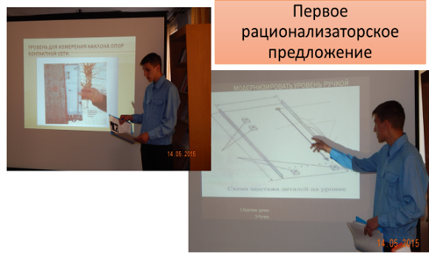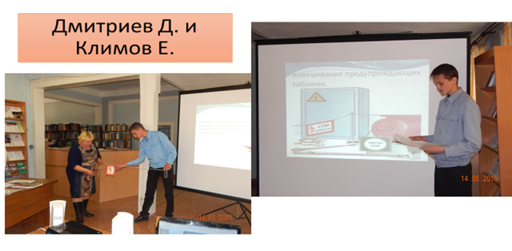
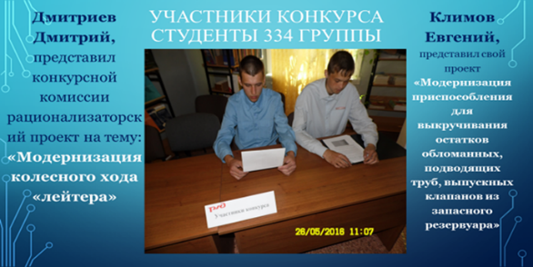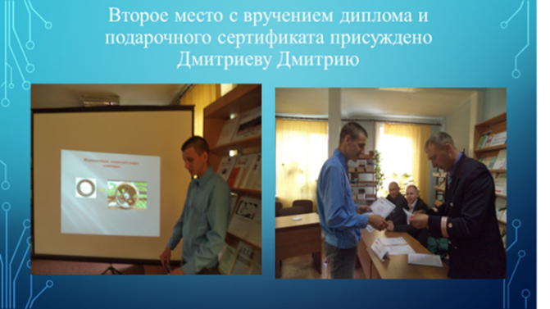

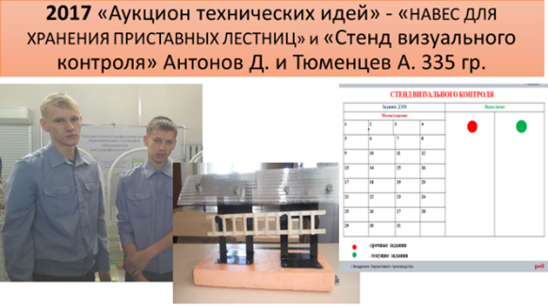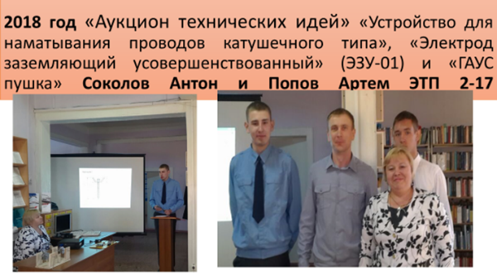

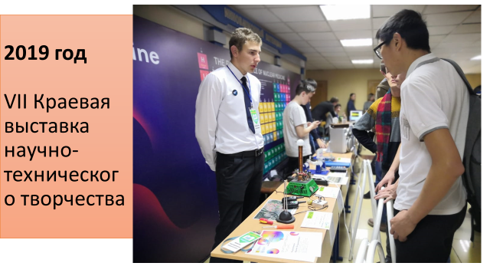
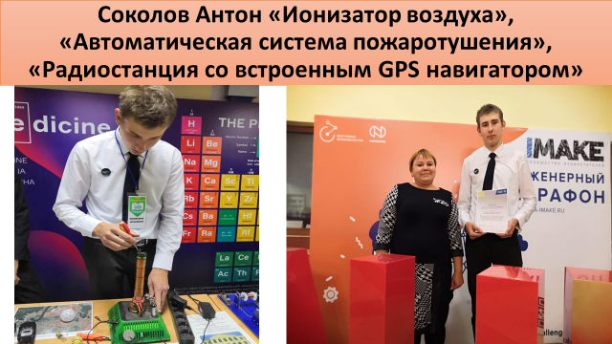

В 2020 и 2021 году Выставка проходила в дистанционном формате.

